راهنماي انجام مراحل مصاحبه پذیرفته شدگان دانشگاه فرهنگیان
ضمن عرض تبریک و خیر مقدم به پذیرفته شدگان مرحله اول دانشگاه فرهنگیان مراحل انجام مصاحبه به شرح ذیل اعلام می گردد:
برنامه زماني شركت در مراحل مصاحبه :
از ساعت 30:7 صبح روز پنجشنبه 1/06/97 لغایت چهار شنبه 7/6/97

- اخذ فیش نوبت دهي اولیه جهت پذیرش با ارائه كارت شناسایي از درب ورودی پذیرش
مراجعه به اطاق پذیرش جهت كنترل شرایط اولیه و اخذ مدارک لازم براساس نوبت تعیین شده
- )سالن پژوهشسرای پردیس(
- انجام معاینات پزشکي ) طبقه اول ساختمان آموزشي اطاقهای 119 و 120(
- تعیین نوبت انجام مصاحبه ) طبقه اول ساختمان آموزشي اطاق آموزش(
- انجام مصاحبه عمومي بر اساس فرم تعیین نوبت )طبقه اول ساختمان آموزشي اطاق های 102 تا 118 بر اساس نوبت(

)تعیینطبقه دوم نوبت بررسيساختمان آموزشي صلاحیت اطاق های های عمومي202 ) تا 215انجام( مصاحبه گزینش ( بر اساس زمان و نوبت تعیین شده
7 تایید برگ انجام مراحل مصاحبه و تحویل به واحد نوبت دهي مصاحبه )بند 4(
❖ مدارک لازم جهت پذیرش و مصاحبه :
- اصل شناسنامه + 1 برگ تصویر
- اصل كارت ملي + 1 برگ تصویر
- اصل دیپلم و یا گواهي تایید شده آن كه معدل 3 ساله دوره متوسطه درج شده باشد + یک برگ تصویر
- 3 قطعه عکس 4 × 3 پشت نویسي شده )ترجیحاترجیحاً عکس زمان ثبت نام آزمون سراسری(
اصل فیش واریزی مبلغ 000/270 ریال به حساب درآمد اختصاصي اداره كل آموزش و پرورش
- خراسان رضوی )حساب سازمان دانش آموزی( نزد بانک تجارت به شماره 424658707 كه نام و نام خانوادگي و شماره ملي خود را در روی فیش ذكر نموده باشند.
ارائه اصل و رونوشت اسناد و مدارک مربوط به نخبگان علمي ، مهارتي ،مخترعان ،مبتکران
- ،برگزیدای علمي ،قهرمانان ورزشي ملي تذكرات مهم:
- در صورت عدم ارائه هریک از مدارک خواسته شده پذیرش انجام نخواهد شد
- پس از ثبت نام اوليه به ترتيب موارد اعلام شده در فرم مراحل را پيگيري نماييد.
- از متقاضيان محترم انتظار دارد در همه جا نظم را رعايت نمائيد.
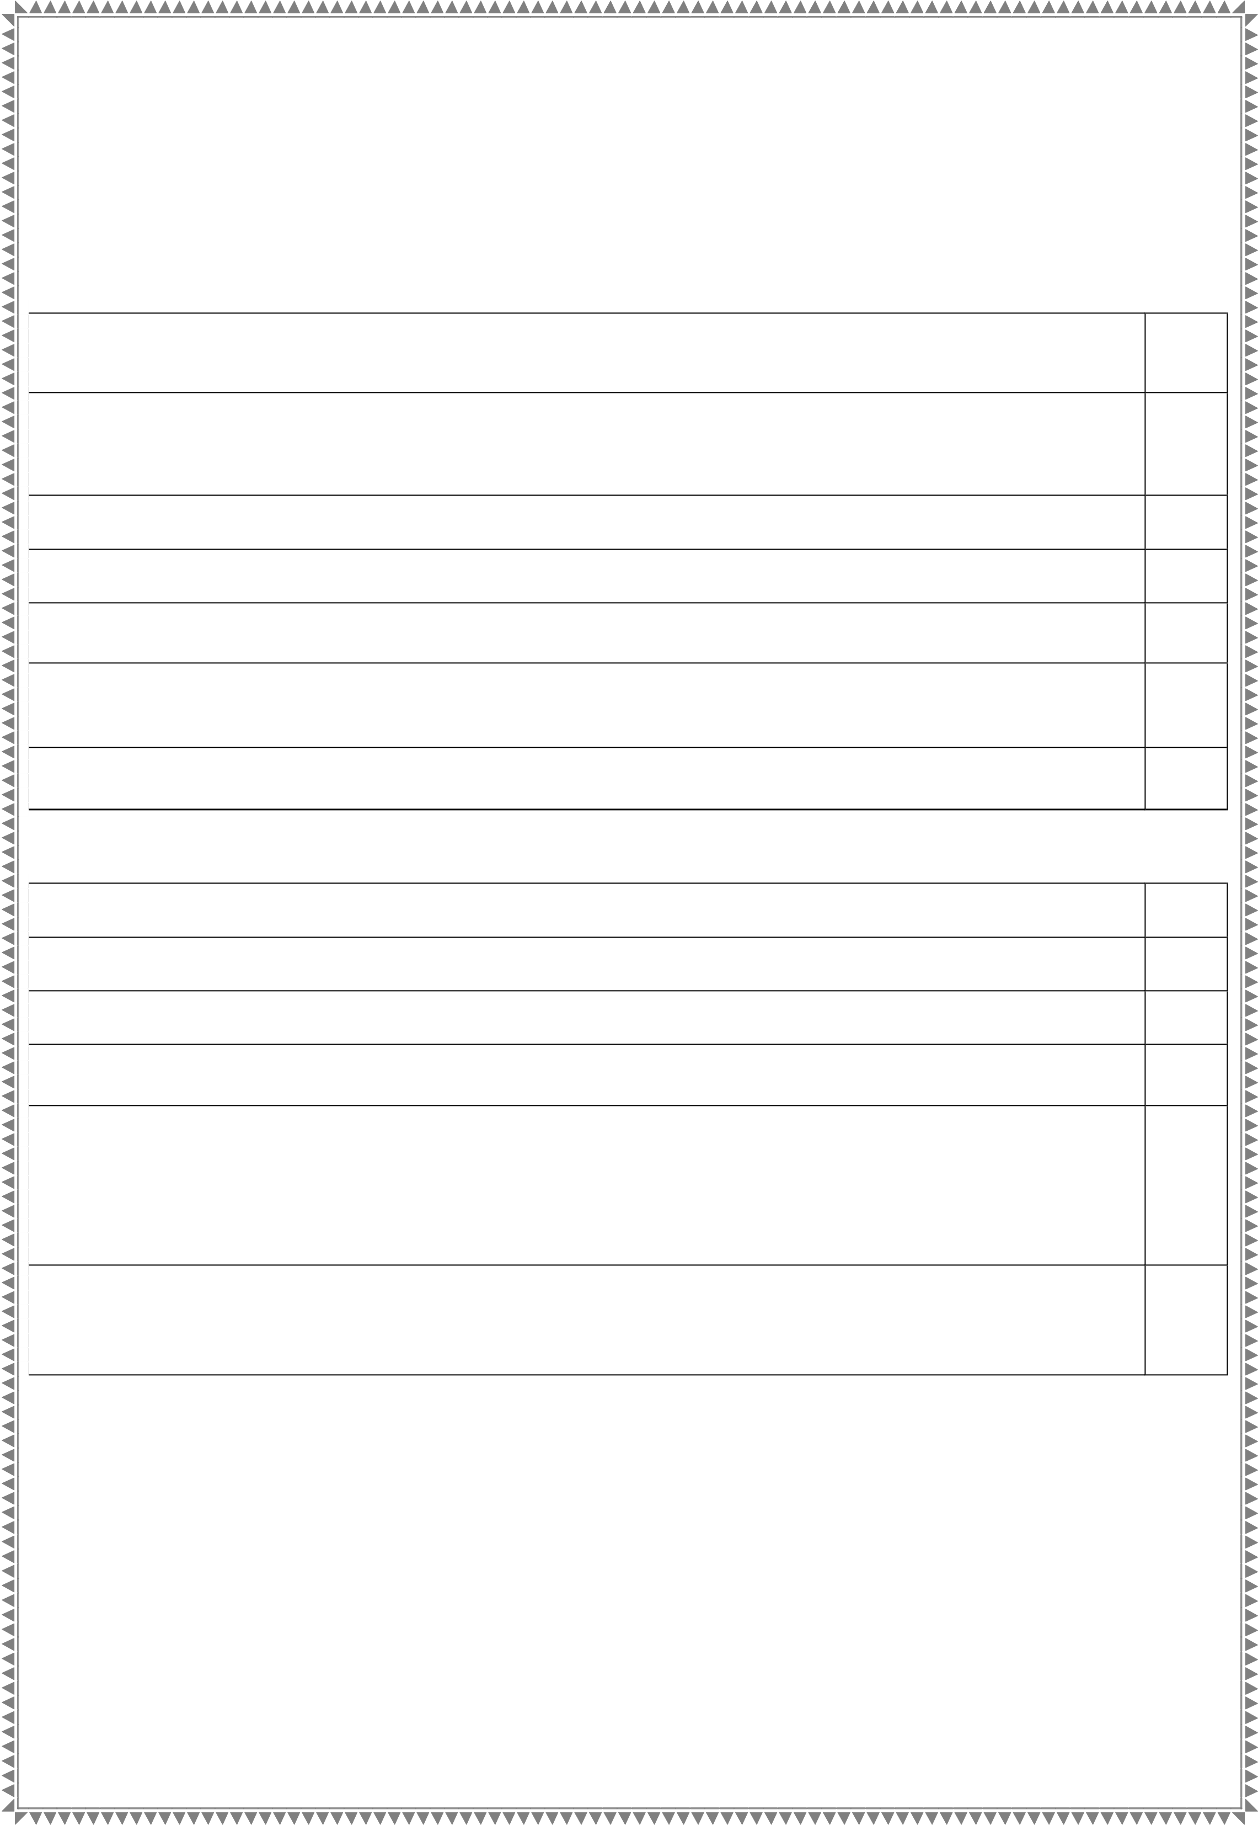
- زمان و مراحل مصاحبه با توجه به سهميه استان تمديد نخواهد شد.عدم مراجعه به منزله انصراف از ادامه تحصيل در رشته مورد نظر می باشد.
ستاد اجرایي مصاحبه دانشگاه فرهنگیان خراسان رضوی

